大气
在天津市南部地区发现的贝壳堤，是贝壳及碎屑物受潮水搬运，在海边经较长时期堆积而形成的垄岗，可以作为当时海岸线的标志。
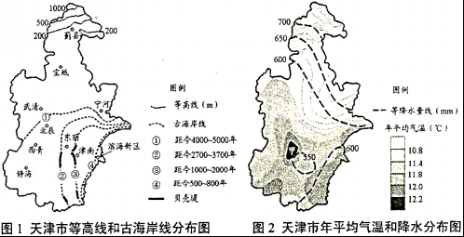

1.与天津市其他地区相比，北部地区降水较多的原因主要是
A.锋面过境频繁 B.地处迎风坡 C.空气对流旺盛 D.多气旋活动
2.图2所示甲地比周边地区气温高的最主要原因是
A.海拔高度低 B.降水少 C.人口密度大 D.距海远
逆温是在一定条件下出现的气温随高度上升而升高的现象。某校气象兴趣小组在十月下旬晴朗的夜晚对我国南方山区谷地进行逆温测定。下图为该小组多次观测所得的逆温时空京华平均结果。完成下列各题
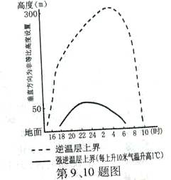
3、下列关于该地逆温特征的描述，正确的是
A、逆温强度接近地面较大，向上减小
B、逆温强度午夜达到最大，后减弱
C、逆温现象日落前出现，日出前消失
D、强逆温前半夜增速慢，后半夜降速快
4、造成逆温层上界峰值在时间上滞后于强逆温层上界峰值的主要原因是
A、大气吸收地面辐射存在昼夜差异
B、大气散射反射在高度上存在差异
C、空气上下热量传递存在时间差异
D、下垫面反射率在时间上存在差异
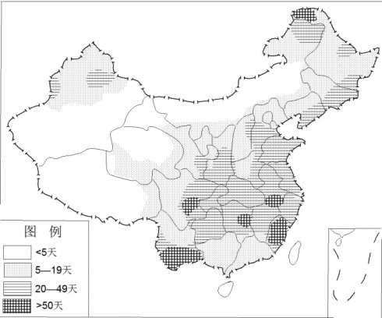
雾是悬浮在近地面空气中的大量微小水滴或冰晶.图2为”中国年平均雾日空间分布图”.据材料回答5～6题.
5.下列地区中,年平均雾日最少的是
A.福建沿海 B.黄海沿岸 C.准噶尔盆地 D.柴达木盆地
6与四川盆地内秋、冬季节多雾直接相关的是
A.秦岭阻挡冷空气南下
B.气流受地形阻挡抬升
C.受暖湿的东南季风影响显著
D.晴朗的夜间地面辐射冷却强
一般来说，凡受海洋气团影响的地区，就带有海洋性气候的特点；凡受大陆气团影响的地区，就带有大陆性气候的特点。下图中阴影部分表示冬季受海洋影响明显的地区，①②③④⑤⑥表示不同类型的气候区。据此完成7—8题。

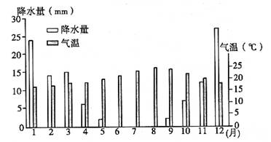
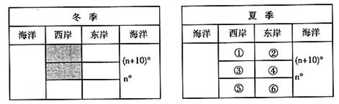

7、图中夏季具有海洋性气候特征的地区是
A.①②③④ B.①②④⑥ C.②④⑤⑥ D.①②④⑤
8、下图为世界某地气温和降水量图，该地可能位于上图中的
A.③地B.④地 C.⑤地D.⑥地
北京时间2016年1月20日23时27分，迎来农历二十四节气中的最后一个节气——大寒。大寒时节，“应景”的西伯利亚寒潮南下，冷得大家措手不及、叫苦不迭。从中央气象台的消息可以看到，20-23日，湖北、安徽、江苏、上海、浙江、江西将有大到暴雪，湖南、贵州等有冻雨。据此完成9--11题。
9．当我国刚进入大寒时，下列说法正确的是
A. 北京的正午太阳高度角达到一年中的最小值 B. 全球进入20日的范围约占一半
C. 我国各地出现冬季最低气温 D. 海口的白昼比西安的白昼长
10．造成湖北、江西、湖南等地降水的天气系统及原因是
A．冷锋 冷气团被迫抬升，成云致雨 B．冷锋 暖气团被迫抬升，成云致雨
C．暖锋 暖气团主动爬升，成云致雨 D．暖锋 冷气团主动爬升，成云致雨。
11．下列有关寒潮的说法正确的是
A．冷空气就是寒潮
B．寒潮通常带来大风、降温和降水天气，是我国夏半年主要的灾害性天气
C．“寒冬不寒，来年不丰”，这可能与寒潮是天然“杀虫剂”有关
D．寒潮不利于地球表面热量交换
图4示意某区域河流水系和年降水量分布。读图4，完成11～12小题。
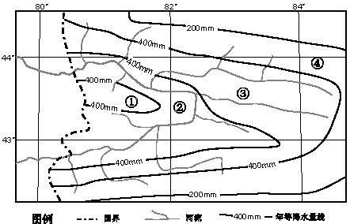
10．图中四条等降水量线之间的①②③④四个区域，年降水量超过400mm的是
A．①② B．②③ C．①③ D．②④
11．导致图示区域内降水差异的主导因素是
A．大气环流 B．地形 C．距海远近 D．纬度位置
37．（24分）阅读图文材料，完成下列要求。
大奴湖位于北美洲中央大平原的西北部，面积2．86万平方千米，为加拿大第二大湖，冰期时完全被冰川覆盖，现有奴河、托尔森河等多条河流注入，湖水经加拿大第一长河——马更些河流出，注入北冰洋。大奴湖冬季漫长严寒，夏季短促温暖，其湖形不规则，湖水深（最深达614米），岸线曲折，多湖湾。大奴湖北岸的耶洛奈夫镇是著名的观赏极光圣地，这一带的极光距离地平线很近，一年约有200多天可以欣赏到极光。图6示意大奴湖的地形。
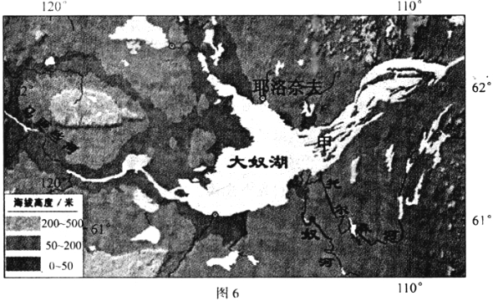
- 从地形的角度分析大奴湖湖区气温年较差大的原因。（4分）

- 说明大奴湖对马更些河的水文特征带来的影响。（6分）

- 图中甲处为大奴湖最大的湖湾，分析其形成过程。（8分）

（4）分析耶洛奈夫镇成为著名的观赏极光圣地的原因。（6分）

红层荒漠是一种基岩或其风化壳裸露，土地生产力衰竭，地表呈荒漠景观的红层地貌。根据其形态特征，可划分为丹霞地貌、红层山地、红层丘陵等类型。这种地貌的形成受岩层的性质、自然条件和人类活动等因素影响，它可以分布在干旱、半干旱地区，也可以分布在湿润地区，在我国南方丹霞地貌分布区尤为严重。
分析我国南方丹霞地貌分布区红层荒漠化形成原因

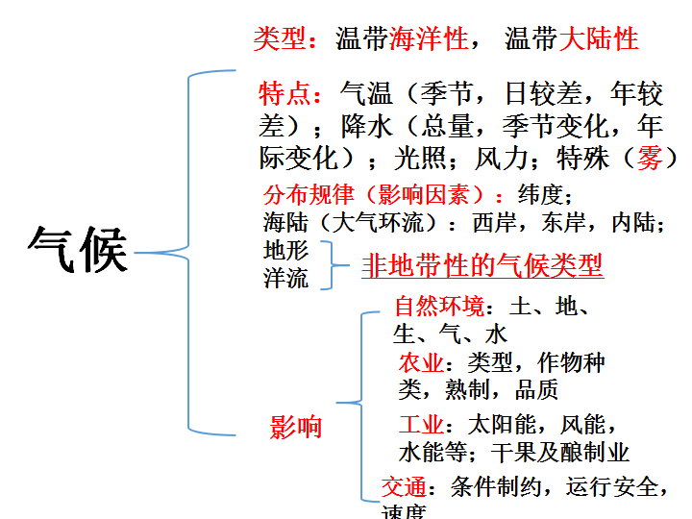
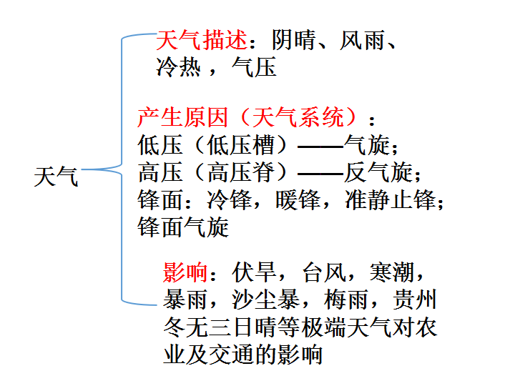
填出气压带和写出所属的天气系统


